Муниципальное бюджетное дошкольное образовательное учреждение «Окский детский сад» муниципального образования – Рязанский муниципальный район Рязанской области

Женский день 8 марта
«Праздник вместе с мамами».

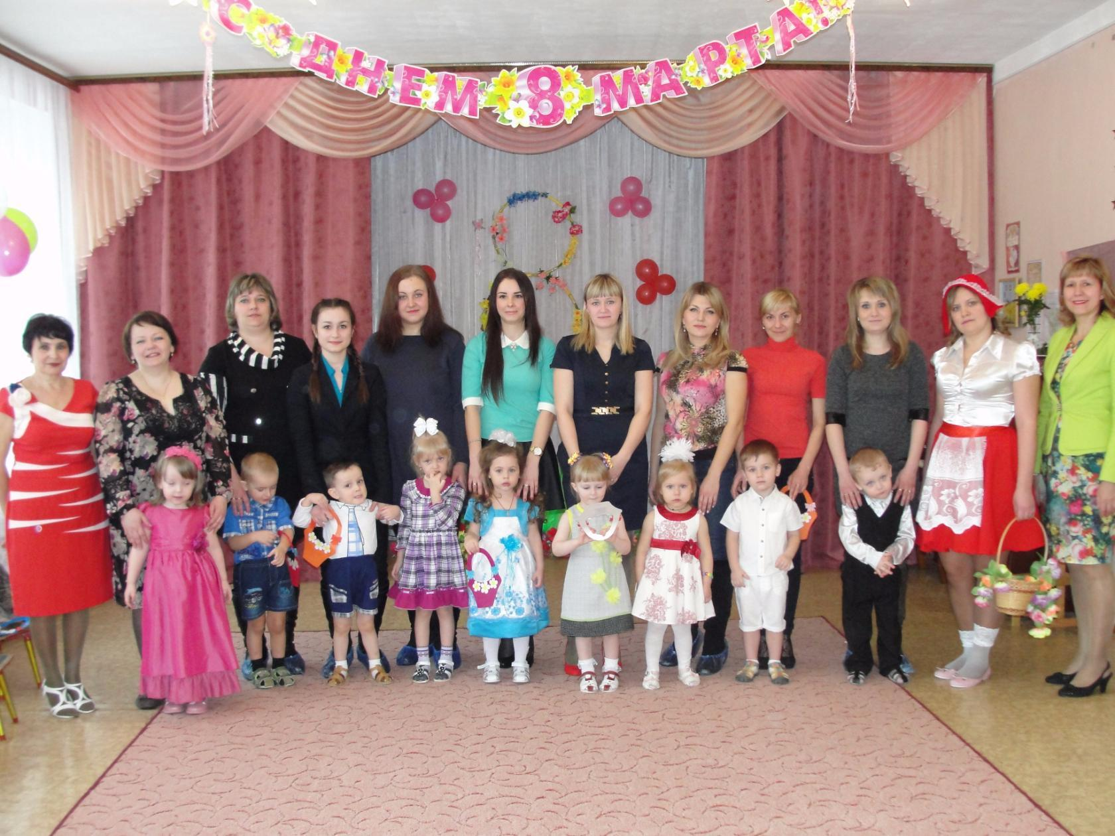

Проведён в младшей группе №1 «Росточек» 4марта 2016г.

Ведущий - Рогачикова Н.А. Музыкальный руководитель-
Мышляева Е.А.
Красная Шапочка - Аганина Е.В.
Бабушка - АтамасоваМ.Н.(мама)

Дети входят в зал с мамами (бабушками) за руку под весёлую музыку. Встают полукругом.

Ведущий: Все сегодня нарядились
И пришли на праздник к нам.
Мы все вместе поздравляем:

Дети: Наших бабушек и мам!

Ведущий: Всё готово к празднику?
Так чего ж мы ждём?
Мы весёлым танцем
Праздник наш начнём!

Танец с мамами «Дружно с мамами мы живём».

Ведущий: Погуляли, отдохнём
И свои места займём.
Сели рядом с мамочкой
Девочки и мальчики.

Соня Т.: Снежок на солнце тает,
Повеяло весной.
Большой сегодня праздник
У мамы дорогой!

Вика Ч.: Пусть услышат наши мамы
Как мы песенку поём!
Вас, родные наши мамы,
Поздравляем с Женским днём!

Песня «Маму поздравляют малыши».

Дети сели на стульчики.

Ведущий: Постарались малыши
Спели вам от всей души,
Музыка звучит опять,
Будем весело плясать!

Танец «Пляска с платочком».

Ведущий: Поплясали? Поклонитесь.
На места, друзья, садитесь.
Мы немножко отдохнём
И стихи гостям прочтём.

Дима Т.Встану утром рано,
Поцелую маму.
Подарю цветов букет,
Лучше мамы друга нет!

Соня С. Солнышко так ласково
Улыбнулось нам.
Наступает праздник,
Праздник наших мам!

Алёша М.Мама, так тебя люблю,
Что не знаю прямо!
Я большому кораблю
Дам названье «Мама»!

Ведущий: Ребята, вы слышите, что к нам стучаться? Наверное, это кто-то в гости к нам пришёл! Давайте посмотрим, кто это?

Появляется Красная Шапочка.

Ведущий: Да это же Красная Шапочка!
Добро пожаловать к нам на праздник!

Красная Шапочка: Здравствуйте, взрослые!
Здравствуйте, дети!

Ведущий: Здравствуй, дорогая Красная Шапочка!
Мы рады твоему приходу!

Красная Шапочка: Милых бабушек и мам
Поздравляю с женским днём!
Пожелать хочу я вам
Светлой радости во всём!

Ведущий: Красная Шапочка, ты куда спешишь?

Красная Шапочка: Иду к бабушке, хочу поздравить её с праздником – Женским днём!

Ведущий: И мы сегодня своих мамочек и бабушек поздравляем, песенки для них поём, весело пляшем.

Красная Шапочка: Можно я побуду у вас на празднике немножечко? В моей корзиночке есть косыночки для матрёшек, а у вас я вижу на стульчиках сарафанчики. Давайте поиграем в игру с мамами.

Игра « Кто скорее наденет сарафан и косыночку на матрёшку»

Матрёшки выстраиваются на танец.

Оля А.: А у нас, а у нас
Развесёлый будет пляс.
Мы для мам любимых наших
Весело сейчас попляшем!

Танец Матрёшек.

Красная Шапочка: Хорошо плясали детки,
Радость мне доставили.
Ну а с праздником бабулю
Вы свою поздравили?

Егор С.: С праздником, бабушки-
Мамины мамы,
Мы вас тоже поздравляем,
Долгих лет желаем!

Оля А.: Я бабуленьку родную
Очень крепко поцелую,
Ведь бабуленька моя
Очень-очень добрая!

Красная Шапочка: Давайте любимым бабушкам споём песню.

Песня « Вот какая бабушка».

Красная Шапочка: А однажды с бабушкой вот что приключилось:

« Сценка про бабушку»

На лавочке сидит бабушка, вяжет носочек. Возле неё - коробка с клубочками.

Красная Шапочка: Села бабка в уголочек,
Вяжет деточкам носочек.
Посидела, повязала,
И тихонько задремала.
(Бабушка начинает сопеть, спицы вываливаются из рук.)
Тут котята подбежали,
И клубочки разбросали!
Подбегают дети-котята (СемёнК. и ДанилС.) и высыпают из коробки все клубочки.

Бабушка: Где же, где мои клубочки?
Как же мне вязать носочки?

Красная Шапочка: Не горюй, бабушка, сейчас мы тебе поможем. Наши ребята зоркие, проворные; быстро тебе соберут клубочки!

Игра «Собери клубочки в коробку».

Все дети собирают клубочки в коробку.

Ведущий: Дети, отгадайте загадку:
Кто вас, дети, крепко любит?
Кто вас нежно приголубит?
Книжки вам читает, песни распевает?
Скажем громко, скажем прямо
Всем известно, это…

Дети: мама!

Таня С. Слушай нашу песенку,
Мамочка любимая,
Будь всегда здоровая,
Будь всегда счастливая!

Песня «Маме в день 8 марта».

Красная Шапочка: Дети очень любят мам и во всём им помогают.

На столе тазик с платочками. За столом стоит мальчик и «стирает» платочки.

ДимаТ. Я один у мамы сын,
Нет у мамы дочки.
Как же маме не помочь
Постирать платочки.
Мыло пенится в корыте,
Я стираю, посмотрите!

Красная Шапочка: Постирал Дима платочки надо их повесить посушить.

Игра «Развесь платочки».

Вызываются 2 мамы и 2 ребёнка. Мамы вешают платочки, а дети носят по одному. Один ребёнок - красные платочки, другой – жёлтые.

Красная Шапочка: Высохли платочки, надо их снять.

Игра «Сними платочки».

Другие мамы и дети выполняют действия в обратном порядке.

Ведущий: А давайте наших мам нарядим, и они станут ещё красивее!

Игра «Наряди маму».

Мамы садятся в ряд на стульчики, перед ними на столиках разложены бусы. Каждый ребёнок находит свои бусы и надевает их на свою мамочку.

Ведущий: А ещё нашим любимым мамочкам дети приготовили подарки, которые сделали своими руками. Они подарят их вам в группе.

Красная Шапочка: А ребята наши приглашают своих мам на танец.

Полька «Танец с мамами».

Ведущий: Дорогие наши мамы,
Праздник наш мы завершаем.
Счастья, радости, здоровья
Вам от всей души желаем!
Пусть вам солнце ярче светит,
Пусть сады для вас цветут,
Пусть не знают горя дети
И счастливыми растут!

Красная Шапочка: Приглашаем всех на чаепитие!

Ведущий: Погуляли, отдохнём
И свои места займём.
Сели рядом с мамочкой
Девочки и мальчики,

Соня Т.: Снежок на солнце тает,
Повеяло весной.
Большой сегодня праздник
У мамы дорогой!

Вика Ч.: Пусть услышат наши мамы
Как мы песенку поём!
Вас, родные наши мамы,
Поздравляем с Женским днём!

Песня «Маму поздравляют малыши».

Ведущий: Поплясали? Поклонитесь.
На места, друзья, садитесь.
Мы немножко отдохнём
И стихи гостям прочтём.

Дима Т. ( Аня)Встану утром рано,
Поцелую маму.
Подарю цветов букет,
Лучше мамы друга нет!

Соня С. Солнышко так ласково
Улыбнулось нам.
Наступает праздник,
Праздник наших мам!

Алёша М.Мама, так тебя люблю,
Что не знаю прямо!
Я большому кораблю
Дам названье «Мама»!

Ведущий: Ребята, вы слышите, что к нам стучаться?

Матрёшки выстраиваются на танец.

Оля А.: А у нас, а у нас
Развесёлый будет пляс.
Мы для мам любимых наших
Весело сейчас попляшем!

Егор С.: С праздником, бабушки-
Мамины мамы,
Мы вас тоже поздравляем,
Долгих лет желаем!

Оля А.: Я бабуленьку родную
Очень крепко поцелую,
Ведь бабуленька моя
Очень-очень добрая!

Таня С. Слушай нашу песенку,
Мамочка любимая,
Будь всегда здоровая,
Будь всегда счастливая!

ДимаТ. Я один у мамы сын,
Нет у мамы дочки.
Как же маме не помочь
Постирать платочки.
Мыло пенится в корыте,
Я стираю, посмотрите!

